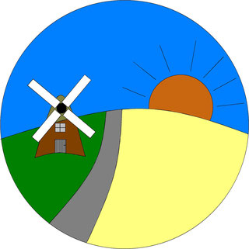
Liebe Nachbar/innen,
ich heiße _________________________________ und bin Pfadfinder bei den BPS-Pfadfindern in XXXX.
Ich wohne in der Nachbarschaft, meine Adresse lautet: ___________________________________.
Ich möchte helfen, die weitere Ausbreitung des Corona-Virus einzudämmen, unsere Krankenhäuser nicht zu überlasten und Risikogruppen zu schützen.
Sie gehören zur Risikogruppe (ältere Menschen, Menschen mit Vorerkrankungen, chronisch Kranke etc.)?
Gerne biete ich meine Hilfe bei Einkäufen, Gassi gehen oder sonstigen Nöten an:
- Klingeln Sie einfach bei mir
- Hinterlassen Sie mir einen Zettel an meiner Wohnungstür
- Werfen Sie eine Nachricht in meinen Briefkasten
- Rufen Sie mich an oder schreiben Sie mir eine Nachricht unter folgender Nummer: _____________________________________

In solchen Zeiten müssen wir alle zusammenhalten und uns gegenseitig unterstützen.
Gut Pfad und bleiben Sie gesund!

